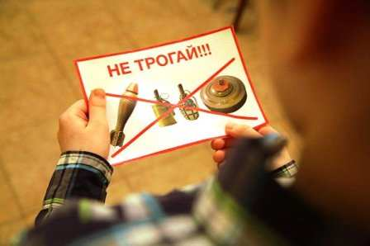***ВНИМАНИЮ РОДИТЕЛЕЙ***

В период летних каникул значительно возрастает риск детского травматизма, в том числе при находках боеприпасов.

Достоверных данных о том, сколько еще неразорвавшихся мин, бомб, снарядов осталось в белорусской земле со времен Великой Отечественной войны, нет. Большинство из них расположены в земле на глубине до полуметра, вместе с тем, бывали случаи обнаружения  опасных предметов и на глубине до 2,5 метра, а в реках – до 4,5 метра.

С целью предупреждения чрезвычайных ситуаций и гибели детей эксперты Госкомитета судебных экспертиз напоминают, что снаряды, пролежавшие в земле более 70 лет, по-прежнему таят в себе смертельную опасность, даже если выглядят, как фрагменты ржавого железа. Боеприпас при неосторожном обращении с ним может взорваться в любое время, в независимости от того, в каком он виде и состоянии находится.

Снаряды могут быть найдены при выполнении сельскохозяйственных работ, на прогулках в лесопарковых зонах, на природе.

Так, при обнаружении неизвестного предмета, особенно если он похож на оружие или боеприпасы, не следует приближаться и тем более прикасаться к нему. При обнаружении опасной находки необходимо позвонить в милицию либо МЧС, запомнить место, где найден предмет похожий на снаряд, установить предупредительные знаки: веревку, камень, либо жердь.

Не оставляйте своих детей без присмотра. Следите, какие предметы являются для них игрушкой. Ежедневно напоминайте о правилах безопасного поведения и будьте для них положительным примером!

Светлана Марченко, начальник Минского межрайонного отдела Государственного комитета судебных экспертиз Республики Беларусь